Правки:
$id: 208-09. Комбинация символов -?? запрещена.
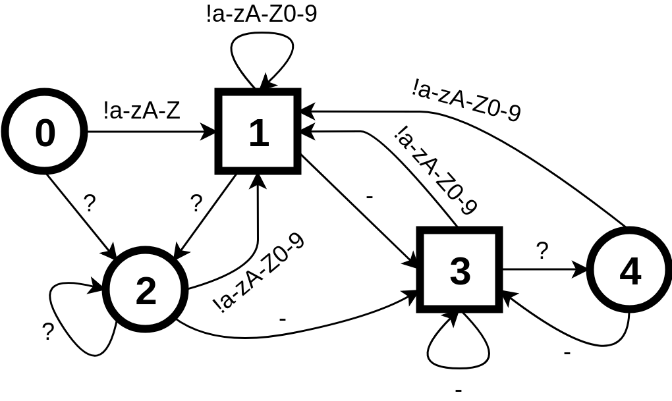
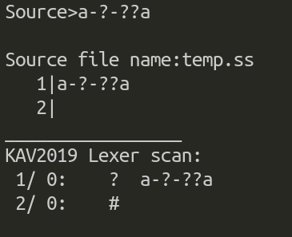
Протокол тестирования для данных, вызывавших ошибку:

